ZOSTAŃ POLICJANTEM
To wymarzona praca dla Ciebie, jeśli chcesz w życiu pomagać innym ludziom, dbając o ich bezpieczeństwo i porządek publiczny, masz predyspozycje fizyczne i psychiczne do pełnienia służby w formacji uzbrojonej, jesteś zdyscyplinowany i potrafisz dochować tajemnicy.
Służba w Policji gwarantuje Ci rozwój osobisty oraz zawodowy.
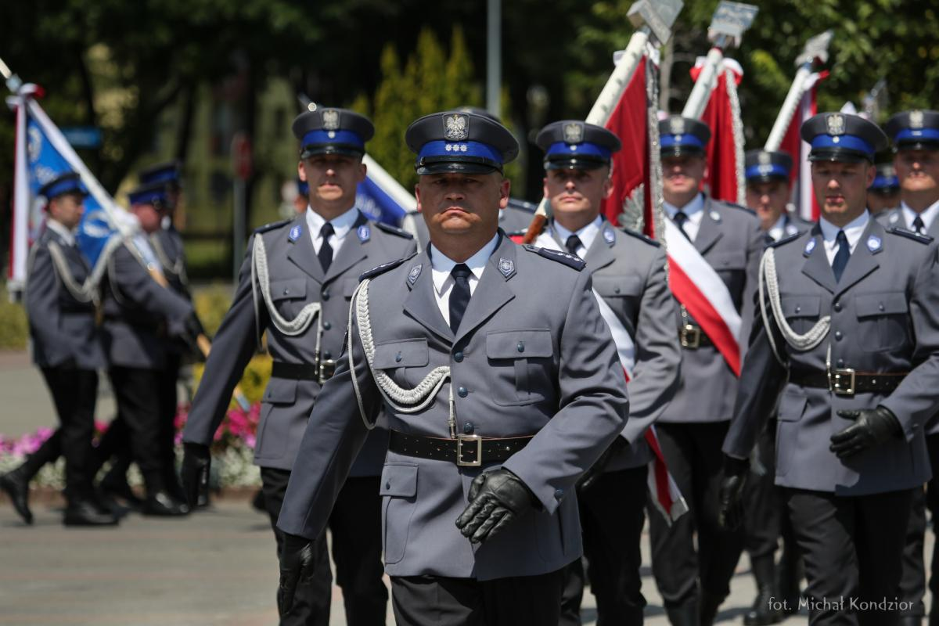

Każdego roku, kilkaset osób rozpoczyna służbę w małopolskim garnizonie Policji. W 2018 r. aż 360 osób ma szansę zostać policjantami.
Komendant Główny Policji wyznaczył terminy i limity przyjęć do służby w małopolskiej Policji na rok 2018:
TERMIN | LIMIT
20 marca | 65 osób,
16 kwietnia | 10 osób,
2 lipca | 85 osób,
24 września | 100 osób,
27 grudnia | 100 osób,
RAZEM: | 360 OSÓB
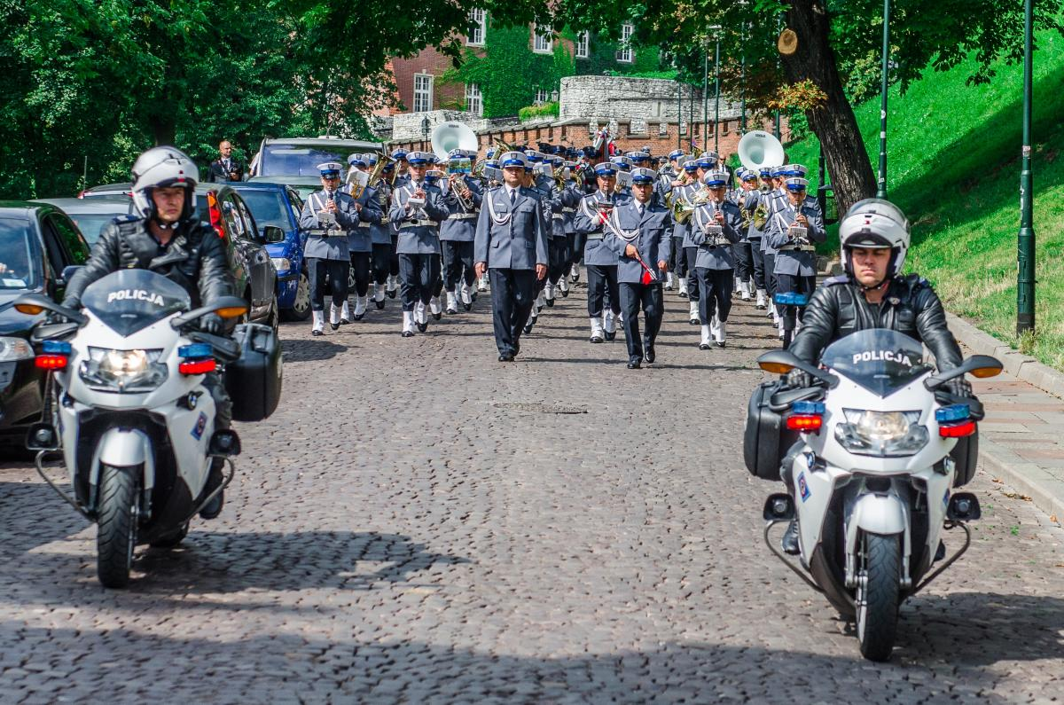
Dlaczego powinieneś wybrać służbę w Policji ?
- Oferujemy stabilność zatrudnienia z przejrzystym systemem awansowania
- Dajemy możliwość uzyskania uprawnień emerytalnych po 25 latach służby i osiągnięciu 55 lat życia,
- Przez cały okres zatrudnienia proponujemy następujące warunki finansowe:
1) w trakcie szkolenia podstawowego uposażenie w kwocie 2.270 zł brutto (1.899 zł netto) oraz zakwaterowanie i wyżywienie w szkole Policji przez 6 miesięcy,
2) po zakończeniu kursu zawodowego podstawowego 3.030 zł brutto (2.680 zł netto) plus dodatek ok. 100 zł ,
3) w roku 2018 oraz w 2019 planowane są kolejne podwyżki uposażenia dla funkcjonariuszy Policji,
- Stosujemy system dodatków za kolejne stopnie policyjne (np. dodatek za stopień posterunkowego wynosi 1.050 zł, starszego posterunkowego – 1.090 zł, sierżanta – 1.180 zł),
- Jak również dodatek z tytułu wysługi lat – uposażenie wzrasta z tytułu wysługi lat o 2% po 2 latach służby i o 1% za każdy następny rok służby, aż do 20% po 20 latach służby i do 35% po 35 latach służby,
- Przyznajemy nagrodę roczną tzw. trzynastą pensję, oraz nagrody motywacyjne czy jubileuszowe
w roku 2017 zaplanowano w budżecie małopolskiej Policji ponad 13,2 mln zł, które zostały rozdzielone pomiędzy funkcjonariuszy w garnizonie,
- Dbamy o wygląd policjantów - coroczna „mundurówka” czyli dodatkowe środki finansowe na uzupełnienie umundurowania służbowego
- oraz o ich efektywny wypoczynek - coroczne dofinansowanie do wypoczynku policjanta – ok.400 zł/os.,
- Gwarantujemy zwrot kosztów dojazdu z miejsca zamieszkania do miejsca pełnienia służby (zależne od ilości kilometrów),
- Wypłacamy ryczałt za brak mieszkania – ok.200-400 zł na miesiąc,
- A w momencie kupna lub budowy domu deklarujemy dofinansowanie– 4.864 zł/os.,
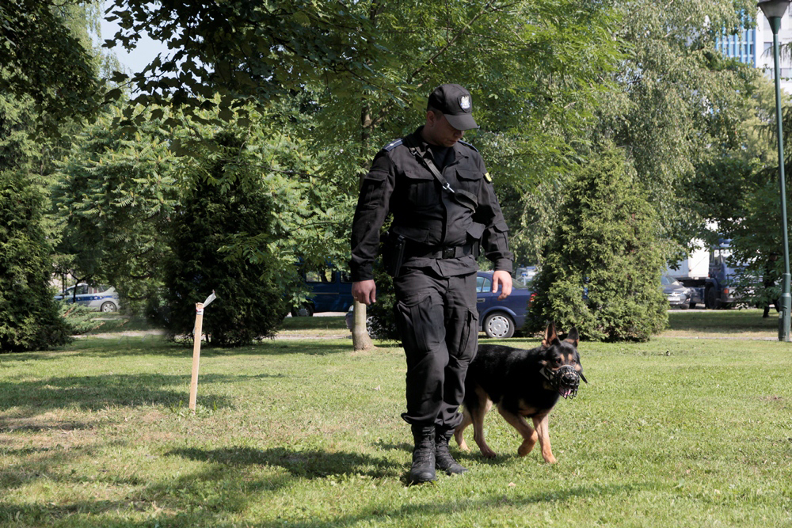
Każdy policjant ma możliwość:
- dokształcania się, w tym korzystania z bogatej oferty kursów specjalistycznych realizowanych w szkołach Policji,
- skorzystania co roku z płatnego urlopu wypoczynkowego w wymiarze 26 dni roboczych,
- korzystania z urlopów dodatkowych ,
- pobrania zasiłku na zagospodarowanie się, w wysokości jednomiesięcznego uposażenia zasadniczego wraz z dodatkami o charakterze stałym, który przysługuje w związku z mianowaniem na policjanta w służbie stałej.
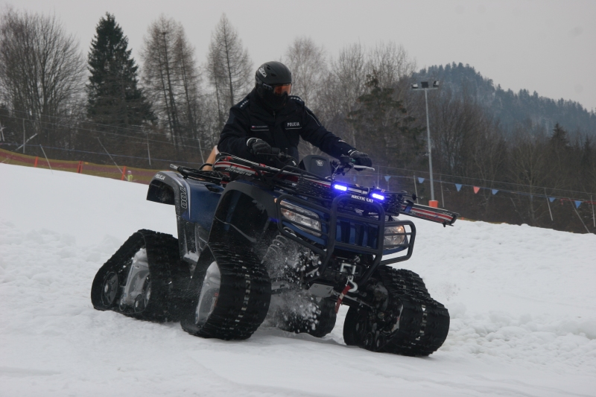
Szczegółowe informacje dotyczące zasad rekrutacji dostępne są na stronie internetowej małopolskiej Policji, w zakładce praca w Policji http://malopolska.policja.gov.pl/pl/praca-w-policji lub pod numerem telefonu 12 61 54 068 lub 0-78; e-mail: dobor@malopolska.policja.gov.pl, jak również można je uzyskać osobiście w Komendzie Wojewódzkiej Policji w Krakowie przy ul. Mogilskiej 109, bud. 9 - w Sekcji Doboru Wydziału Kadr i Szkolenia.
